«СОГЛАСОВАНО»  Руководитель комитета образования  администрации города Ставрополя  заместитель руководителя  комитета образования  администрации города Ставрополя  Е.В. Волосовцова  «__ » ___________ 2023 г.  «СОГЛАСОВАНО»  Начальник ОГИБДД Управления МВД России по г. Ставрополю подполковник полиции  А.М. Кузьминов  «___» ______________2023 г. | «УТВЕРЖДАЮ»  Директор МБОУ СОШ №20  г. Ставрополя  ______________  Г.Л. Пряхина  «___» _________ 2023 г.

ПАСПОРТ
дорожной безопасности образовательного учреждения
муниципальное бюджетное общеобразовательное учреждение
средняя общеобразовательная школа № 20 города Ставрополя

г. Ставрополь
2023
Общие сведения
Муниципальное бюджетное общеобразовательное учреждение средняя общеобразовательная школа № 20 города Ставрополя (Наименование ОУ)
Тип ОУ: Общеобразовательное учреждение
Юридический адрес ОУ: 355018, РФ, Ставропольский край, г. Ставрополь, ул. Попова, 16а
Фактический адрес ОУ:355018, РФ, Ставропольский край, г. Ставрополь, ул. Попова, 16а
Руководители ОУ Директор: Директор муниципального бюджетного общеобразовательного учреждения средней общеобразовательной школы № 20 города Ставрополя
Пряхина Галина Леонидовна 8(8652) 71-41-43
(фамилия, имя, отчество) (телефон)
Заместитель директора
по учебной работе: Афанасьева Юлия Васильевна 8(8652) 71-33-35
(фамилия, имя, отчество) (телефон)
Заместитель директора
по воспитательной работе: Гревцева Анна Олеговна 8(8652) 75-59-52
(фамилия, имя, отчество) (телефон)
Ответственные работники
муниципального органа
образования: Ледович Наталья Игоревна 8(8652) 22-52-09
доб.2137
(фамилия, имя, отчество) (телефон)
Ответственные от
Госавтоинспекции: Фатеев Сергей Александрович 8(8652) 30-54-26
(фамилия, имя, отчество) (телефон)
Ответственные работники
за мероприятия по
профилактике детского
травматизма: Афанасьева Юлия Васильевна 8(8652) 71-33-35
(фамилия, имя, отчество) (телефон)
Руководитель или ответственный
работник дорожно-эксплуатационной
организации, осуществляющей
содержание УДС∗: Куликов Константин Анатольевич 8(8652) 35-26-91
(фамилия, имя, отчество) (телефон)
Руководитель или ответственный
работник дорожно-эксплуатационной
организации, осуществляющей
содержание ТСОДД: Литвинов Павел Николаевич 8(8652) 35-26-91
(фамилия, имя, отчество) (телефон)
Количество учащихся: 900 человек
Наличие уголка по БДД: 1 (кабинет ОБЖ)
Наличие класса по БДД: нет
Наличие автогородка
(площадки) по БДД: 1 (площадка), внутренний двор школы
Наличие автобуса в ОУ: нет
Владелец автобуса:
(ОУ, муниципальное образование и др.)

Время занятий в ОУ:

1-ая смена: 8:00 – 13:55
2-ая смена: 12:25– 18.55
внеклассные занятия: 16:00 – 19:00
Телефоны оперативных служб:

МЧС: 112, ГИБДД: 30-54-60.

∗ Дорожно-эксплуатационные организации, осуществляющие содержание УДС, несут ответственность в соответствии с законодательством Российской Федерации (Федеральный закон «О безопасности дорожного движения» №196-ФЗ, КоАП, Гражданский кодекс).
Содержание
- План-схемы ОУ
- организация дорожного движения в непосредственной близости от образовательного учреждения с размещением соответствующих технических средств, маршруты движения детей и расположение парковочных мест;
- район расположения ОУ, пути движения транспортных средств и детей (учеников, обучающихся);
- маршруты движения организованных групп детей от ОУ к стадиону, парку или к спортивно-оздоровительному комплексу;

II. Приложения
_________________________________________________________________________________________________________________________________________________________________________________________________________________________________________________________________________________________________________________________________________________________
I. План-схемы ОУ
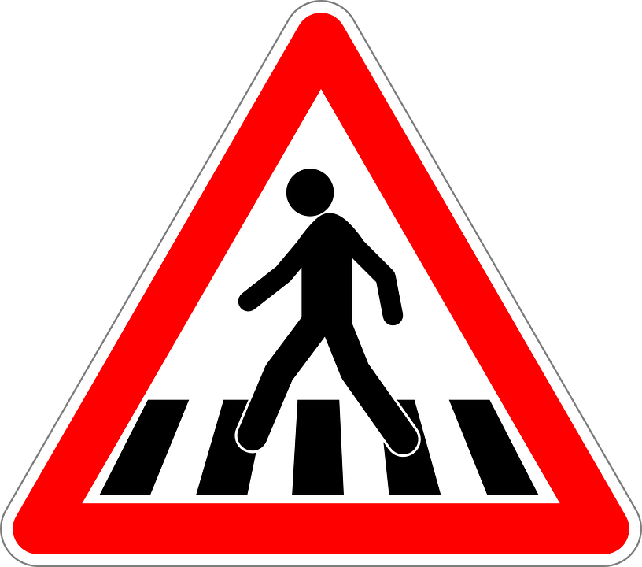
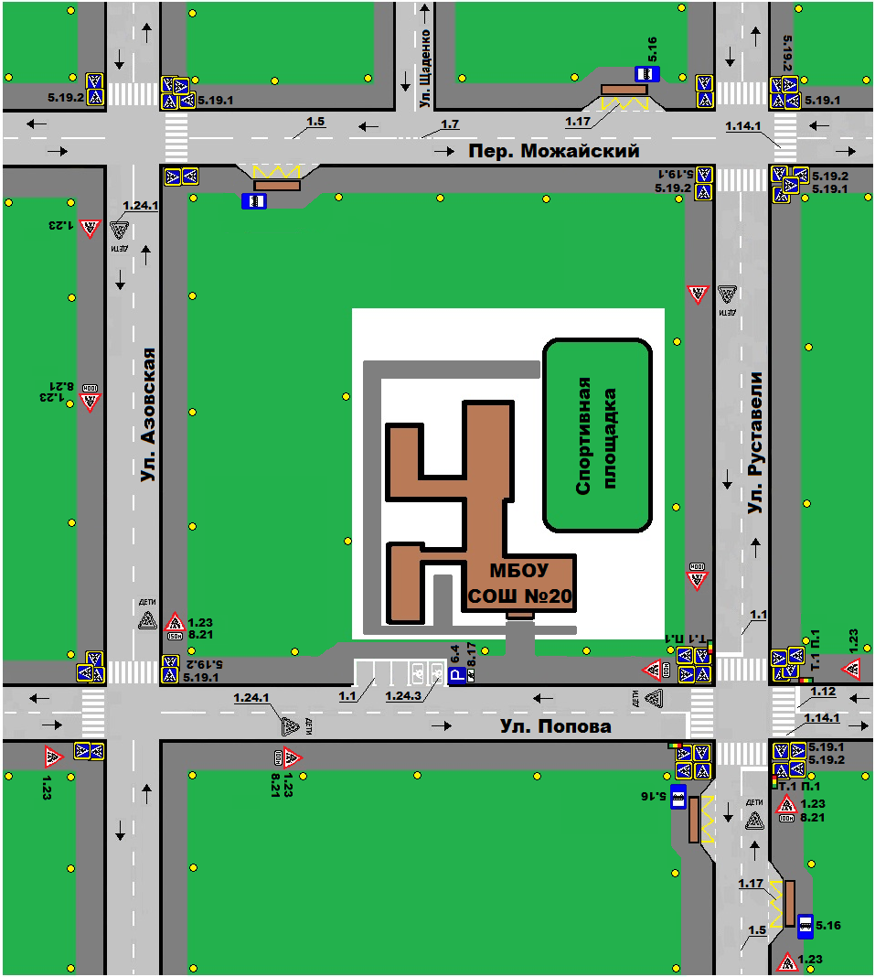

1. Схема организации дорожного движения в непосредственной близости от образовательного учреждения с размещением соответствующих технических средств, маршруты движения детей и расположение парковочных мест

-пешеходное ограждение
-ограждение образовательного учреждения и стоянки транспортных средств
-искусственное освещение
-направление движения транспортных средств (потока)
-направление движения детей от остановок маршрутных транспортных средств
-направление движения детей от остановок частных транспортных средств
-тротуар
2. План-схема района расположения ОУ,
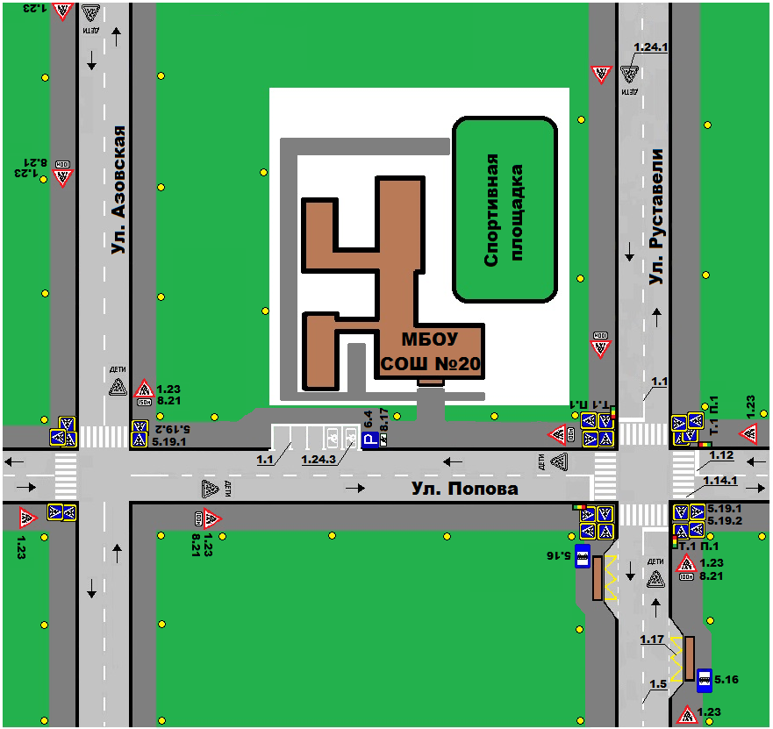
пути движения транспортных средств и детей (учеников)

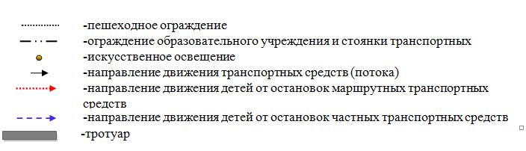

3. Маршруты движения организованных групп детей от ОУ к спортивно-оздоровительному комплексу
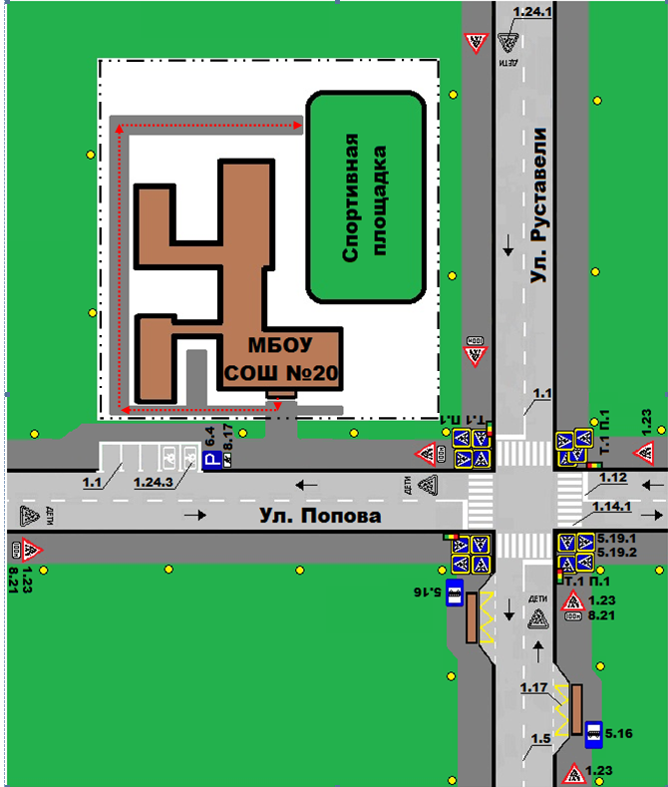

-пешеходное ограждение
-ограждение образовательного учреждения и стоянки транспортных средств
-искусственное освещение
-направление движения транспортных средств (потока)
-направление движения детей от остановок маршрутных транспортных средств
-направление движения детей от остановок частных транспортных средств
тротуар
-тротуар

